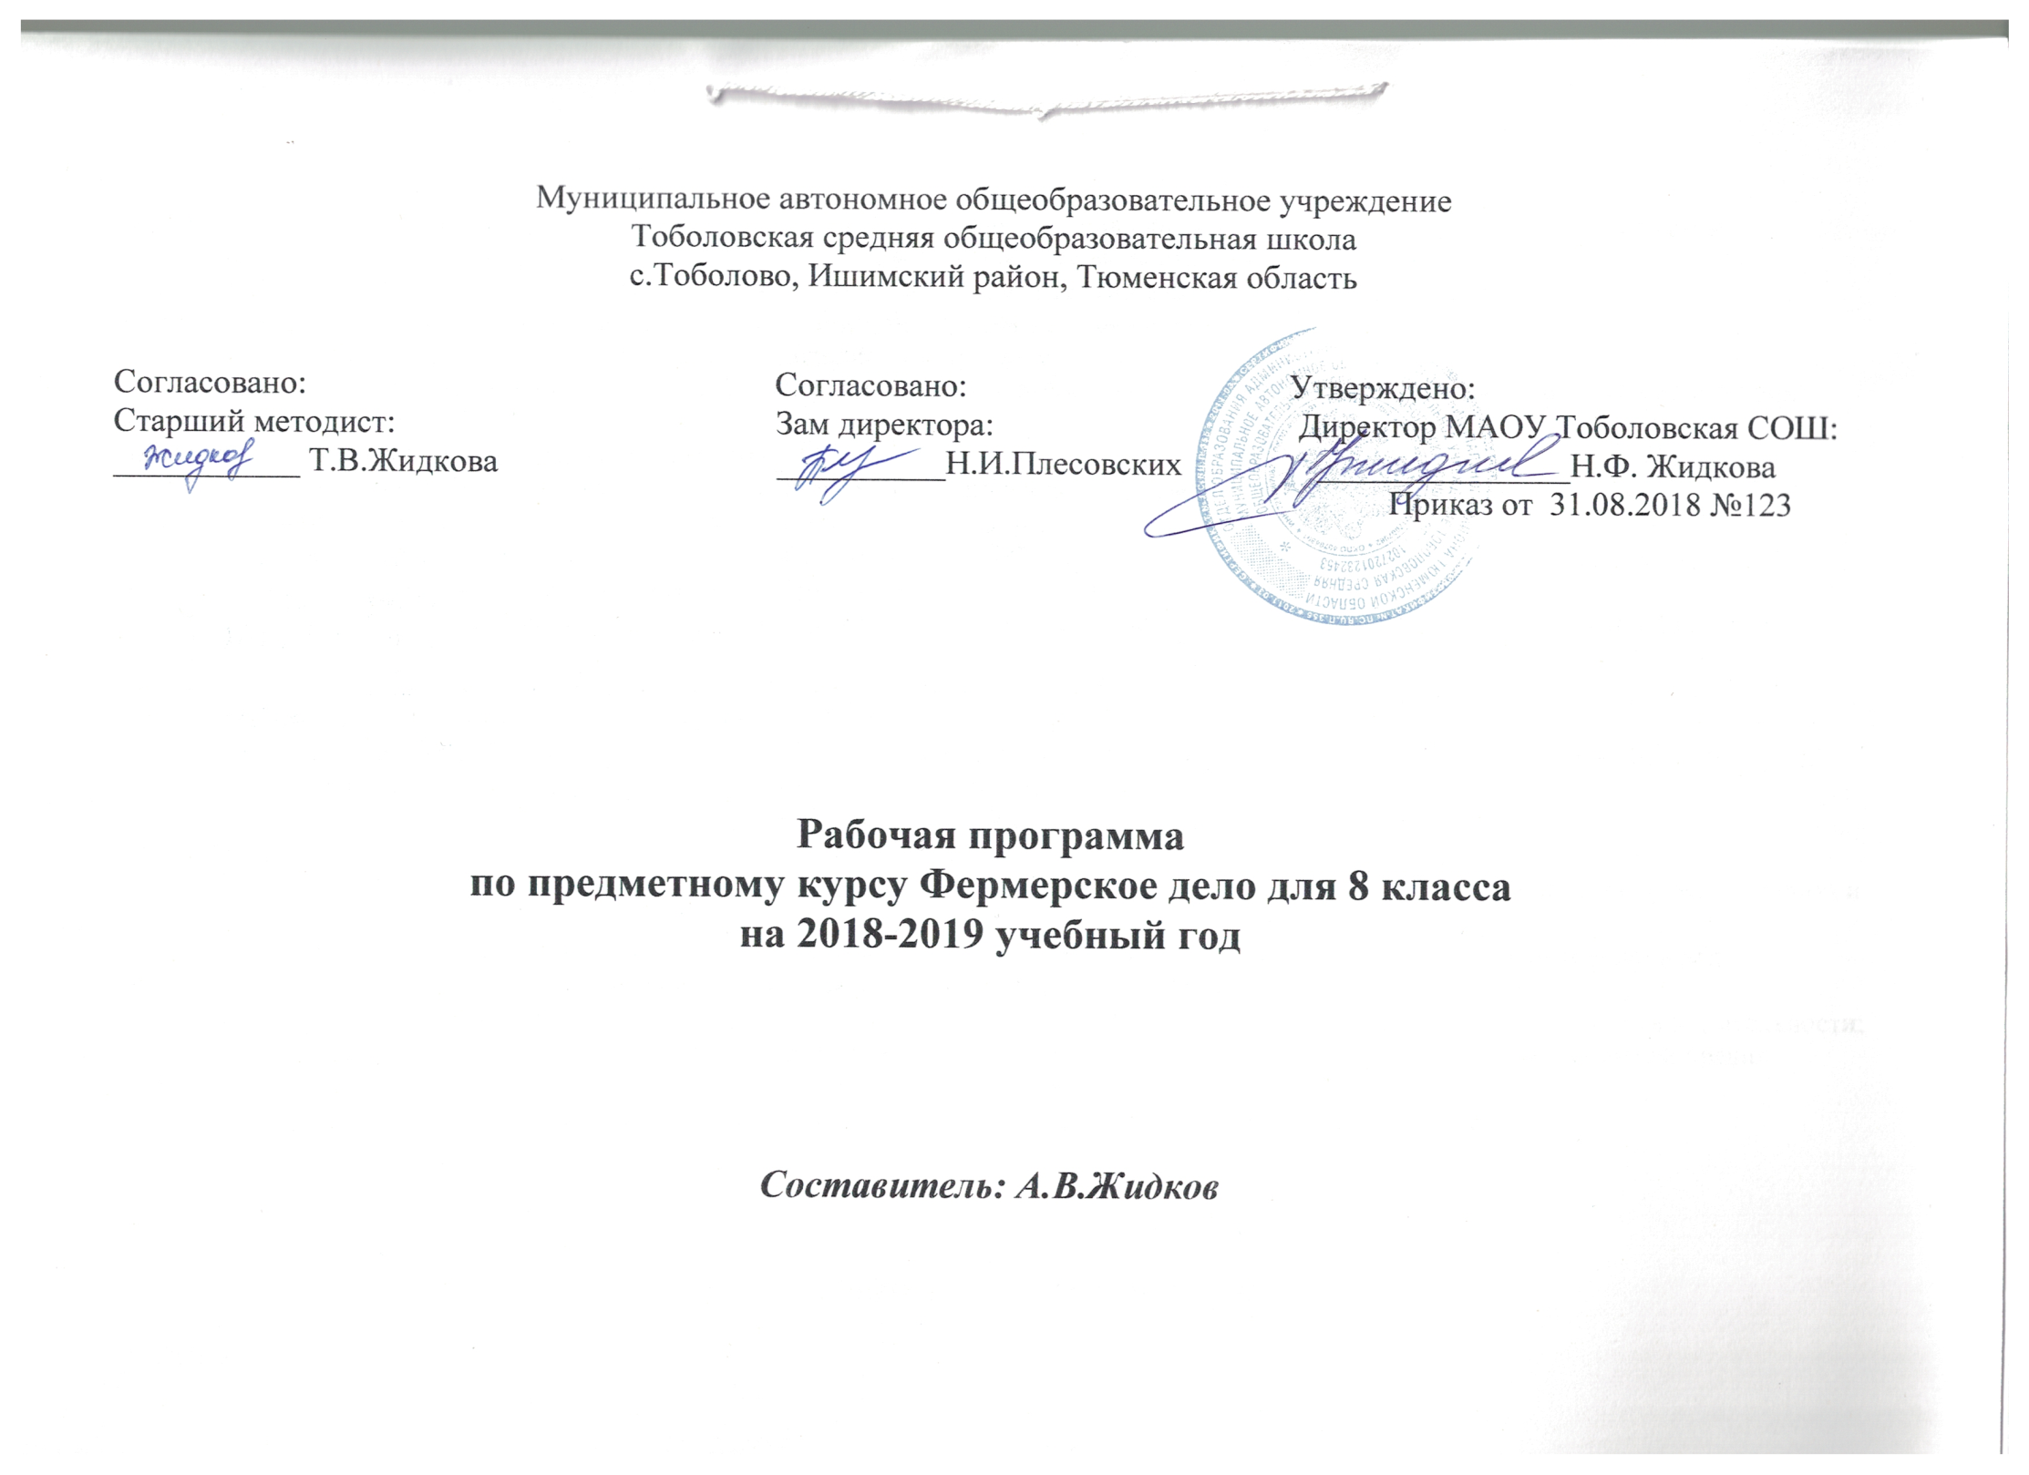Требования к уровню подготовки школьников

Учащиеся должны знать:
- основные законы и законодательные акты, регламентирующие создание и деятельность крестьянского (фермерского) хозяйства;
-основы рационального ведения крестьянского (фермерского) хозяйства в условиях рыночных отношений;
- экономическую сущность хранения и переработки сельхозпродукции в крестьянском (фермерском) хозяйстве;
- определенный минимум экономических и правовых знаний, необходимых рачительному хозяину.
-структуру технологического цикла получения животноводческой продукции
- биологические и хозяйственные особенности основных видов сельскохозяйственных животных своего региона и нескольких ведущих пород для каждого вида
- общие требования к условиям содержания животных
- наиболее распространённые и опасные болезни сельскохозяйственных животных и меры их профилактики.
-уметь выполнять основные виды работ по уходу за животными
- определять принадлежность кормов к основным группам(грубые, сочные, концентрированные сравнивать корма различных групп по питательности; с помощью учебной и справочной литературы составлять простые рационы
- подбирать корма для замены в рационе; определять продуктивность различных видов животных; по внешним признакам определять больных животных
- выполнять простые приёмы ветеринарной обработки мелких животных (обработка повреждений кожи)
- проводить дезинфекцию животноводческих помещений и оборудования нетоксичными препаратами.
-использовать приобретённые знания и умения в практической деятельности и повседневной жизни для: заготовки, хранения подготовки кормов к скармливанию; первичной переработки продукции животноводства.

Учащиеся должны уметь:
• заполнять документы, необходимые для регистрации крестьянского (фермерского) хозяйства, открытия счета в банке, получения кредита и др.;
• планировать потребности в минимальном имуществе хозяйств различной специализации (применительно к местным условиям);
• определять алгоритм действий по материально-техническому обеспечению крестьянского хозяйства;
• вести учет (формирование первичных денежных документов, бухгалтерского учета и т. п.) и анализировать результаты своей деятельности;
• планировать создание личного подсобного, крестьянского (фермерского) хозяйства и организовывать работу с соблюдением правил безопасного труда;
• решать задачи экономического содержания, связанные с деятельностью крестьянского (фермерского) хозяйства.

В процессе обучения «Фермерскому делу» учащиеся

познакомятся:

- теоретическими знаниями организации и ведении крестьянского( фермерского) хозяйства;
- с правовыми и экономическими основами ;
- документами необходимыми для создания крестьянского( фермерского )хозяйства я ;
- имущественными отношениями и налогообложением
-технологией выращивания животноводческой продукции;
-методами разведения сельскохозяйственных животных;
- с механизацией труда и и автоматизацией производства, технологической культурой
производства;
- экологическими аспектами ведения сельскохозяйственной отрасли;
-с понятиями о научной организации труда, культурой труда, технологической дисциплиной, этикой общения на производстве;
- производительностью труда, реализацией продукции.
- с механизацией труда и автоматизацией, культурой производства;
- с информационными технологиями в сельскохозяйственном производстве и сфере услуг,
перспективными технологиями;
- с функциональными стоимостными характеристиками продуктов труда и технологий;
себестоимостью продукции; экономией;
- с производительностью труда, реализацией продукции;
- с экологичностью технологий производства;
- с экологическими требованиями к технологиям селхозпроизводства;
- с устройством, управлением и обслуживанием средств производства;
-с понятием о научной организации труда, средствах и методах безопасности труда,
культурой труда, производственной дисциплиной, этикой общения
овладеют:

-навыками созидательной, преобразующей, творческой деятельности;
-навыками пользования таблицами и справочного материала;
- умениями организовывать и вести фермерское хозяйство;
- умение решать основные задачи животноводческой отрасли;
-навыками подготовки, организации и планирования трудовой деятельности ;
- умением соотносить с личными потребностями и особенностями требования,
предъявляемые различными массовыми профессиями к подготовке и личным качествам
человека.
- трудовыми и технологическими знаниями содержания сельскохозяйственных животных;
- умениями ориентироваться в мире профессий сельскохозяйственной направленности,
составлять жизненные и профессиональные планы;
- навыками использования распространённых ручных инструментов и приборов,
планирование бюджета домашнего хозяйства, культуры труда, уважительного
отношения к труду и результатам труда.
-навыками созидательной, преобразующей, творческой деятельности;
-знаниями организовывать содержание , кормление и разведение сельскохозяйственных животных ;
-знаниями разведения и лечения сельскохозяйственных животных ;
-навыками подготовки, организации и планирования трудовой деятельности на рабочем
месте, соблюдения культуры труда;
- навыками планирования, организации трудовой деятельности;
- умение соотносить личные потребности и особенности, предъявляемые различным
профессиям сельского хозяйства.

Результаты изучения предмета «Фермерское дело»
Изучение технологии сельскохозяйственного производства призвано обеспечить:
-становление у школьников целостного представления о современном мире и роли
фермерского хозяйства и выращивания сельскохозяйственных животных;
- формирование экологического целесообразного поведения в трудовой деятельности;
- формирование у школьников системы социальных ценностей;
- приобретение учащимися опыта созидательной и творческой деятельности.
Личностными результатами освоения данного курса является:
- проявление познавательных интересов и активности в сельскохозяйственной области;
- выражение желания трудиться в сельскохозяйственном производстве – развитие
трудолюбия и ответственности за качество своей деятельности;
- освоение законов ведения фермерского хозяйства и разведения животных;
- становление самоопределения в выбранной сфере будущей профессиональной
деятельности;
- бережное отношение к природным и хозяйственным ресурсам;
- планирование образовательной и профессиональной карьеры.
Метопредметными результатами являются:
- определение адекватных имеющимся организационными и материально-техническими
условиями способов решения учебной или трудовой задачи на основе заданных
алгоритмов(составление рационов кормления сельскохозяйственных животных );
- поиск новых решений возникшей агротехнической проблемы(определение
направления развития фермерского хозяйства);
- согласование и координация совместной познавательно-трудовой деятельности с
другими участниками;
- оценивать свою познавательно – производительную деятельность по принятым
критериям и показателям ;
- обоснование путей и средств устранения ошибок в выполняемых технологических
процессах;
- соблюдение норм и правил культуры труда в соответствии с технологической культурой
производства;
- соблюдение норм и правил культуры труда.

Предметными результатами являются:

- рациональное использование учебной и дополнительной информации для создания объектов труда;
- оценка технологических свойств животноводческой продукции и ее применение;
-классификация видов и назначение методов получения продукции и социальной среды;
- распознавание видов, назначение, инструментов и оборудования, применяемого в
сельском хозяйстве;
- применение общенаучных знаний по предметам естественно-математического цикла в
процессе подготовки и осуществления технологических процессов для обоснования и
аргументации рациональной деятельности;
В трудовой сфере:
- подбор материалов с учётом характера объектов труда;
- проведение необходимых опытов и исследований при подборе , материалов и объектов труда;
- выполнение технологических операций с соблюдением установленных норм, стандартов и ограничений;
- соблюдением норм и правил безопасности труда, пожарной безопасности(безопасное
обращение с химической посудой и лабораторным оборудованием, безопасное
обращение с химическими веществами и техникой);
- подбор и применение инструментов, приборов и оборудования в технологических
процессах с учётом областей их применения;
- выявление допущенных ошибок в процессе труда и обоснование способов их
исправления;
- расчёт себестоимости продуктов труда;
-примерная экономическая оценка возможной прибыли с учётом сложившейся ситуации
на рынке товаров и услуг.
В мотивационной сфере:
- оценивание своих способностей и готовности к труду в сельскохозяйственной
деятельности;
- оценивание своей способности и готовности к фермерской деятельности;
- выбор животноводческого профиля;
-осознание ответственности за качество результатов труда;
- стремление к экономии и бережливости;

В коммуникативной сфере:
-формирование рабочей группы для выполнения проекта с учётом общности интересов и возможностей будущих членов коллектива;
- оформление коммуникационной и технологической документации с учётом требования действующих нормативов и стандартов;
В физиолого–психологической деятельности :
- развитие моторики и координации движения рук при работе с ручными инструментами;
- достижение необходимой точности движения при выполнения работы;
- сочетание образного и логического мышления
Основное содержание курса «Фермерское дело» 8 класс.

№ | Содержание раздела | Количество часов
1. | Правовые и экономические основы организации фермерского хозяйства. | 5
2. | Имущество крестьянского хозяйства. | 2
3. | Финансирование и кредитование. | 4
4. | Налогообложение. | 4
5. | Труд в крестьянском хозяйстве. | 3
6. | Животноводство как отрасль сельхозпроизводства. | 11
7. | Разведение сельхозживотных | 5
 | Итого | 34
Рабочая программа по предметному курсу «Фермерское дело» составлена на основе федерального компонента государственного стандарта основного общего образования. В содержание программы включены разделы государственной программы Технология. . Основы ведения крестьянского (фермерского) хозяйства учебник .для общеобразовательных учебных заведений /Под редакцией И.А.Сасовой. – М.: дрофа, 2001., Симоненко, Самородский, Синица: Технология. 8 класс. Учебник для учащихся общеобразовательных учреждений, универсальная линия М.: Вентана-Граф, 2014 г. Перечень основных федеральных нормативных правовых документов, используемых при разработке рабочей программы :

Приложение к приказу от 31.08.2018 №123
Календарно-тематическое планирование по предметному курсу Фермерское дело
для 8 класса на 2018-2019 учебный год

Составитель: Жидков А.В.
№  п/п | Наименование раздела.  Тема урока. | Кол- во часов | Дата | Теоретические знания, задачи обучения, межпредметные знания, умения и навыки. | Практическая работа. | Инструментарий  оценивания. | Домашнее задание
1 | 2 | 3 | 4 | 5 | 6 | 8 | 9
1 | Правовые и экономические основы организации (фермерского хозяйства)  Порядок создания хозяйства | 1 | 07.09 | Основные принципы построения крестьянско(фермерского)хозяйства |  | Опрос | Гл.1 п.1.1  стр 5-9
2 | Получение земельного участка | 1 | 14.09 | Порядок предоставления земельного участка, варианты раздела земельных угодий. | Работа с текстом учебника | Опрос | Гл 1. П 1.1 стр 9-11
3 | Документы, необходимые для создания крестьянско(фермерского)хозяйства | 1 | 21.09 | Размеры и специализация крестьянско(фермерского)хозяйства |  | Опрос | Гл 1.1 стр 11-12
4 | Факторы определяющие размеры и специализацию крестьянско(фермерского)хозяйства | 1 | 28.09 | Подходы, определения специализации хозяйства |  | Опрос | Гл.1 стр 12-13
5 | Право и обязанности фермера | 1 | 05.10. | Административная ответственность собственника земли согласно Государственного комитета Российской Федерации по земельным ресурсам | Проектирование создания КФХ | ПР. р | ГЛ.1 стр 13-16
6 | Имущество крестьянского хозяйства  Источник формирования имущества крестьянского хозяйства | 1 | 12.10 | Потребность в имуществе и факторы определяющие её. |  | Опрос | ГЛ.1 п.1.2 стр 18-21

7 | Имущественные отношения |  | 1 | 19.10 | Общедолевая собственность,наследование,страхование. |  | Опрос | Глд.1 п.1-2 стр.22-24
8 | Финансирование и кредитование  Открытие счетов в банках |  | 1 | 26.10 | Виды счетов и виды кредитов |  | Опрос | Гл.1 п.1.3. стр26-28
9 | Контрольная работа |  |  | 09.11 |  |  | Контрольная работа
10 | Документы для оформления кредитного договора |  | 1 | 16.11 | Технико –экономическое обеспечение для получения кредита |  | Опрос | Гл.1 п.1.3 стр28-30
11 | Залоговое обязательство |  | 1 | 23.11 | Ипотека, закон о залоге, поручитьельство . |  | Опрос | Гл.1 п.1.3 стр31-32
12 | Налогообложение  Виды налогов |  | 1 | 30.11 | Правило взимания налога согласно налогового кодекса РФ, льготы по налогообложению сельских товаропроизводителей |  | Опрос | Гл.1 п.1.4 стр32-34
13 | Порядок уплаты земельного налога |  | 1 | 07.12 | Ставки земельного налога на сельхоз угодья |  | Опрос | Гл.1 п.1.4 стр34-35
14 | Нормативная цена на землю |  | 1 | 14.12 | Размер ,условия и сроки внесения арендной платы за землю. |  | Опрос | Гл.1 п.1.4 стр35-36
15 | Контрольная работа |  | 1 | 21.12 | Финансирование КФХ ,налогообложение .
16 | Труд в крестьянском хозяйстве  Трудовые отношения |  | 1 | 28.12 | Порядок трудовых отношений ,закон « О собственности в РФ» |  | Опрос | Гл.1 п.1.5 стр36-39
17 | Трудовые споры |  | 1 | 11.01 | Страховые взносы ,право на пенсию. |  | Опрос | Гл.1 п.1.5 стр39-40
18 | Формы кооперации |  | 1 | 18.01 | Экономическая целесообразность совместной деятельности сельхозпроизводителей , производственные кооперативы |  | Пр.р. | Гл.1 п.1.5 стр40-43
19 | Животноводство как отрасль сельхозпроизводства  Задачи животноводства как отрасли сельского хозяйства |  | 1 | 25.01 | Основные вопросы о создании животноводческой отрасли. |  | Опрос | Гл.2 стр44-46
20 |  | Технология получения животноводческой продукции | 1 | 01.02 | Содержание, кормление и разведение животных |  | Опрос | Гл. 2 п.1. стр 46-50
21 |  | Продуктивность сельскохозяйственных животных | 1 | 07.02 | Основные направления и методы определения продуктивности |  | Опрос | Гл. 2 п. 2.2. стр 50-54
22 |  | Содержание с/х животных | 1 | 08.02 | Основные требования к помещению для содержания с/х животных. |  | Опрос | Гл. 2 п.2.3. стр 54-56
23 |  | Параметры , характеризующие состояние микроклимата в помещении для животных | 1 | 15.02 | Микроклимат и его основные определяющие |  | Опрос | Гл.2 п.2.3. стр 57-61
24 |  | Кормление с/х животных | 1 | 22.02 | Химический состав кормов. |  | Опрос | Гл.2п. 2.4 стр 62-65
25 |  | Классификация кормов | 1 | 01.03 | Корма растительного и животного происхождения |  | Опрос | Гл.2 п.2.4 стр 65-67
26 |  | Питательность и переваримость кормов | 1 | 15.03 | Коэффициент переваримости, валовая энергия |  | Опрос | Гл.2 п. 2.4. стр 68-72
27 |  | Контрольная работа | 1 | 22.03 |  | К/Р по теме: «Содержание и кормление с/х животных»
28 |  | Нормированное кормление с/х животных | 1 | 05.04 | Норма кормления. Кормовой рацион. |  | Опрос | Гл. 2. п.2.4. стр 73-76
29 |  | Составление рационов | 1 | 12.04 | Содержание питательных, минеральных в-в. |  | Опрос | Гл.2 п.2.4.стр 77-82
30 |  | Разведение сельхоз животных | 1 | 19.04 | Породы, экстерьер и конституция с/х животных |  | Опрос | Гл 2. п.2.5 стр 83-86
31 |  | Методы разведения с/х животных | 1 | 26.04 | Скрещивание, гибридизация, бонитировка. |  | Опрос | Гл.2 п. 2.5. стр 86-89
32 |  | Ветеринарно-санитарные мероприятия | 1 | 17.05 | Ветеринария, ветеринарный устав. |  | Опрос | Гл.2 п.2.6. стр 89-91
33 |  | Классификация болезней животных | 1 | 24.05 | Заразные и незаразные болезни |  | Опрос | Гл.2 п.2.6. стр 91-93
34 |  | Выбор направления и разработка модели крестьянского животновоческого хозяйства | 1 | 31.05 | Факторы определяющие выбор направления |  | Опрос | Гл.2 п 2.7 стр 93-94

